 |  | 데이터융복합∙소비자리서치 전문 연구기관  컨슈머인사이트 보도자료
기관 | 컨슈머인사이트 |  | 이메일 | sammy.park@consumerinsight.kr
문의 | 박승표 상무 |  | 연락처 | 02) 6004-7661
배포일 | 2024년 10월 24일(목) 배포 |  | 매수 | 총 4매

‘그랑 콜레오스’ 구입의향 '액티언' 앞질렀다
컨슈머인사이트 ‘AIMM’ 조사에 나타난 신차 소비자 반응 분석
- 출시 초기 상승세 약했으나 이례적 2차 상승
- 지난 6주간 구입의향 계속 오르고 상승폭 커져
- 하락세 접어든 중형 SUV 경쟁모델 액티언 추월
- 출시 전후 동일 시점 기준으로도 처음으로 역전

○ 르노코리아의 중형 SUV '그랑 콜레오스'가 소비자 구입의향에서 이례적인 뒷심을 보이고 있다. 6주 연속 구입의향이 상승해 14%대를 찍으면서 한 발 앞서 출시된 경쟁 모델 KG모빌리티 '액티언'을 처음으로 앞질렀다.
□ 자동차 리서치 전문기관 컨슈머인사이트는 2021년 11월 시작한 신차 소비자 초기 반응(AIMM : Auto Initial Market Monitoring) 조사에서 앞으로 2년 내 신차 구입의향이 있는 소비자(매주 500명)에게 출시 전후 1년 이내(출시 전, 출시 후 각각 6개월)의 국산·수입 신차 모델(페이스 리프트는 제외)에 대한 인지도, 관심도, 구입의향 등을 묻고 있다. 구입의향은 ‘그 모델을 구입할 가능성이 얼마나 있습니까’라는 4점 척도 문항에 ‘구입할 가능성 조금(3점)+많이(4점) 있다’ 응답 비율이다.

■ EV3 22%, 팰리세이드 16%로 1, 2위
○ 10월 3주(14일 시작 주) 소비자의 신차 구입의향은 기아 'EV3'(22%)가 제일 높았다[그림1]. 그 다음은 현대차 '팰리세이드'(16%), 르노코리아 '그랑콜레오스'(14%) 순이었고, 이어 KG모빌리티 '액티언'(11%)과 현대차 '아이오닉9'(11%)이 동률로 톱5를 형성했다.

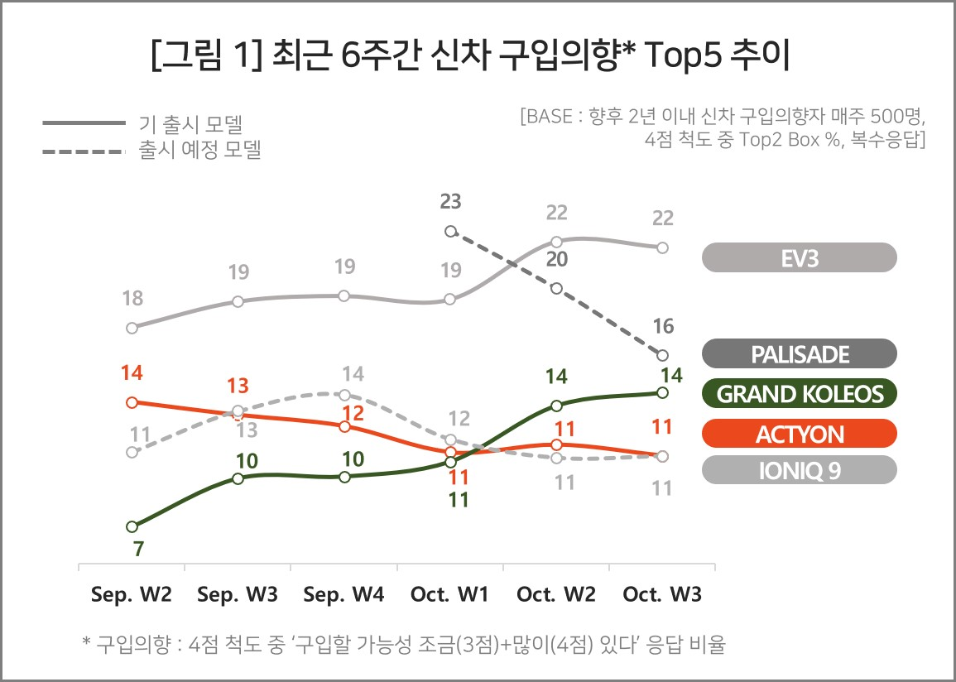

○ 1위 기아 EV3는 지난 7월 출시 후 2주부터 줄곧 20% 안팎을 유지했고 최근 재상승세를 타고 있어 앞으로도 롱런이 기대된다(참고. 기아 첫 소형 전기차 ‘EV3’, 4주 연속 구입의향 10% 돌파 ’24.05.30). 2위 팰리세이드는 아직 출시 전 모델임에도 최근 조사에 포함되자 마자 높은 구입의향을 보이고 있다. 기존 팰리세이드의 풀체인지 모델로 하이브리드와 9인승 모델 출시 소식이 들리고 있어, 향후 중형 이상 SUV와 RV 시장에 어떤 영향을 미칠지 관심을 끈다.
○ 파워트레인별로는 전기차(EV3, 아이오닉9)와 내연기관(액티언), 하이브리드(그랑 콜레오스, 가솔린 추후 출시 예정) 모델이 혼재돼 다양한 소비자 선호가 존재함을 보여준다. 국내 중견 브랜드인 KG모빌리티와 르노코리아의 모델이 상위권에서 현대차, 기아 모델과 경쟁을 이어 가는 것도 보기 드문 모습이다.

■ 그랑 콜레오스, 출시 초기 상승 약했지만 지구력 더 강해
○ 르노코리아 '그랑 콜레오스'와 KG모빌리티 '액티언'의 행보는 엇갈렸다. 국산 중견 브랜드의 동급(중형 SUV) 경쟁 모델로 출시 이후 상대적으로 열세를 보이던 그랑 콜레오스가 최근 2주 연속 액티언을 앞섰다(참고. 액티언 vs 그랑 콜레오스…중형 SUV 맞대결 결과는? ’24.09.21). 두 모델의 출시 전후 동일 시점을 기준으로 비교하면 출시 후 6주(W+6)만에 첫 역전이다[그림2].

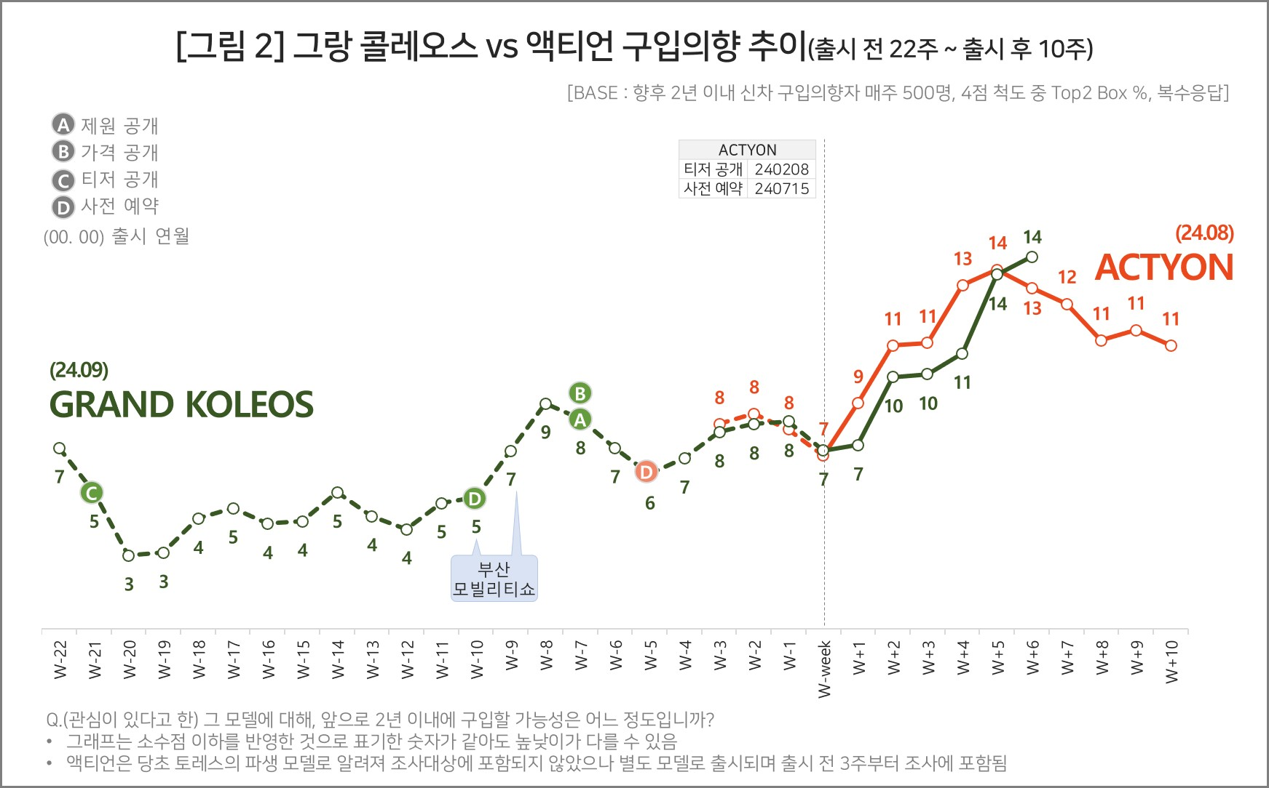

○ 그랑 콜레오스는 출시 이전 다양한 이슈로 등락을 거듭했다. 출시 전 20주(W-20)의 3%에서 부산 모빌리티쇼(6월 4주~7월 1주) 직후 9%대까지 상승했다가 7월 3주 가격 공개 이후에는 3주 연속 하락했다. 홍보영상의 남성 비하 논란, 모빌리티쇼 공개 효과, 기대보다 높은 출시가격 등 악재와 호재가 복합 작용한 결과다(참고. 그랑 콜레오스, 부산 모빌리티쇼 첫선 후 구입의향 호조 ’24.07.18).
○ 출시 후 상승 추세도 이례적이다. 출시 직후 3, 4주간 구입의향이 급상승하는 이른바 '출시효과'가 액티언만 못했음에도 5, 6주차에 연속 최고점(14%)을 찍으면서 마침내 액티언을 앞질렀다. 실제로 지난 9월 국내 판매량(3900대, 이하 한국자동차모빌리티산업협회 자료)에서 액티언(1686대)을 크게 앞선 것과 일치한다. 성공 요인으로는 최근 시장의 대세가 된 하이브리드 모델의 이점이 꼽히고 있으나 초기 시장의 악재를 뛰어 넘은 마케팅 전략에도 관심이 쏠린다. 자동차 제조사의 신차 출시 전략 수립에 중요한 참고 자료가 될 수 있다.
□ AIMM 조사는 제한된 기간 내 시의성 있는 데이터를 신속히 도출하기 위해 출시 전∙후 신차의 인지도, 관심도, 구입의향을 주간 단위로 측정, 결과를 제공하고 있다. 컨슈머인사이트 홈페이지 내 ‘컨슈머 리포트–소비자 신차 반응’ 코너에서 카드뉴스 형태로 볼 수 있으며, 그동안 축적한 데이터를 온라인 대시보드 형태로 홈페이지에서 공개(https://aimm.consumerinsight.co.kr/frmSurveyDate)하고 있어 간단한 등록 절차를 거치면 소비자의 생생한 한줄평(VOC), 기간별, 모델별 상세 데이터 검색이 가능하다.

컨슈머인사이트는 비대면조사에 효율적인 대규모 온라인패널을 통해 자동차, 이동통신, 쇼핑/유통, 관광/여행, 금융 등 다양한 산업에서 요구되는 전문적이고 과학적인 리서치 서비스를 제공하고 있습니다. 다양한 빅데이터를 패널 리서치 데이터와 융복합 연계하여 데이터의 가치를 높이고 이를 다양한 산업에 적용하는 데 집중하고 있습니다. 특히 최근에는 100% 모바일 기반으로 전국민 표본 대표성을 가진 조사 플랫폼 '국대패널'을 론칭하고 조사업계 누구나 사용할 수 있도록 개방했습니다.
이 조사결과는 자동차 전문 리서치 기관 컨슈머인사이트가 2021년 11월부터 매주 500명을 대상으로 하는 AIMM(Auto Initial Market Monitoring) 조사에서 나온 것입니다.
◈ 참고 : 「컨슈머인사이트」 'AIMM(Auto Initial Market Monitoring)' 조사 개요

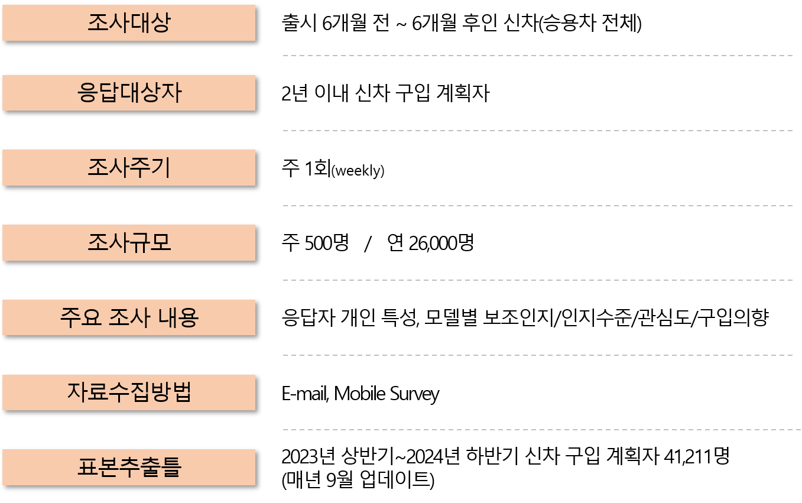
----------------------------------------------------------------------------------------------------------------------
Copyright ⓒ Consumer Insight. All rights reserved. 이 자료의 저작권은 (주)컨슈머인사이트에 있으며 언론사의 직접 인용 보도 외의 목적으로 사용할 수 없습니다. 그 밖의 인용 및 재배포는 컨슈머인사이트와 사전 협의를 거쳐 서면 승낙을 받은 경우에 한합니다.
For-more-Information
박승표 상무 | sammy.park@consumerinsight.kr | 02)6004_7661
유홍구 수석 | yoohg@consumerinsight.kr | 02)6004-7681
김성철 연구원 | kimsc@consumerinsight.kr | 02)6004-7673
김민선 연구원 | kimms@consumerinsight.kr | 02)6004-7617

